

|  |  |
| --- | --- |
| Dossier Technique  Fil rouge n°1  Formation Développeur Web  & Web mobile  Création d’un site responsive d’informations cinématographiques |  |

*Ivan Denysov – Jean-Marie Gassiès.*

Les productions du fil rouge – IJ productions



Table des matières

I-Introduction. 3

II-Tâches de chaque membre de l’équipe. 3

III-Technologies utilisées. 4

IV-Charte Graphique. 4

V-Arborescence du projet. 5

VI-Maquette et rendu avec description. (TP1) 7

GitHub : 8

I-Introduction.

Le but de ce fil rouge s’est déroulé en quatre étapes de TP mêlant HTML, CSS et Javascript avec l’accès à des fichiers de données au format JSON.

La première étape permettait la création d’une interface web qui affichait les informations relatives au film choisi. Nous avons utilisé les ressources suivantes afin de créer nos pages.

* The Movie Database (TMDB).
* API TMDB.

II-Tâches de chaque membre de l’équipe.

Trello.

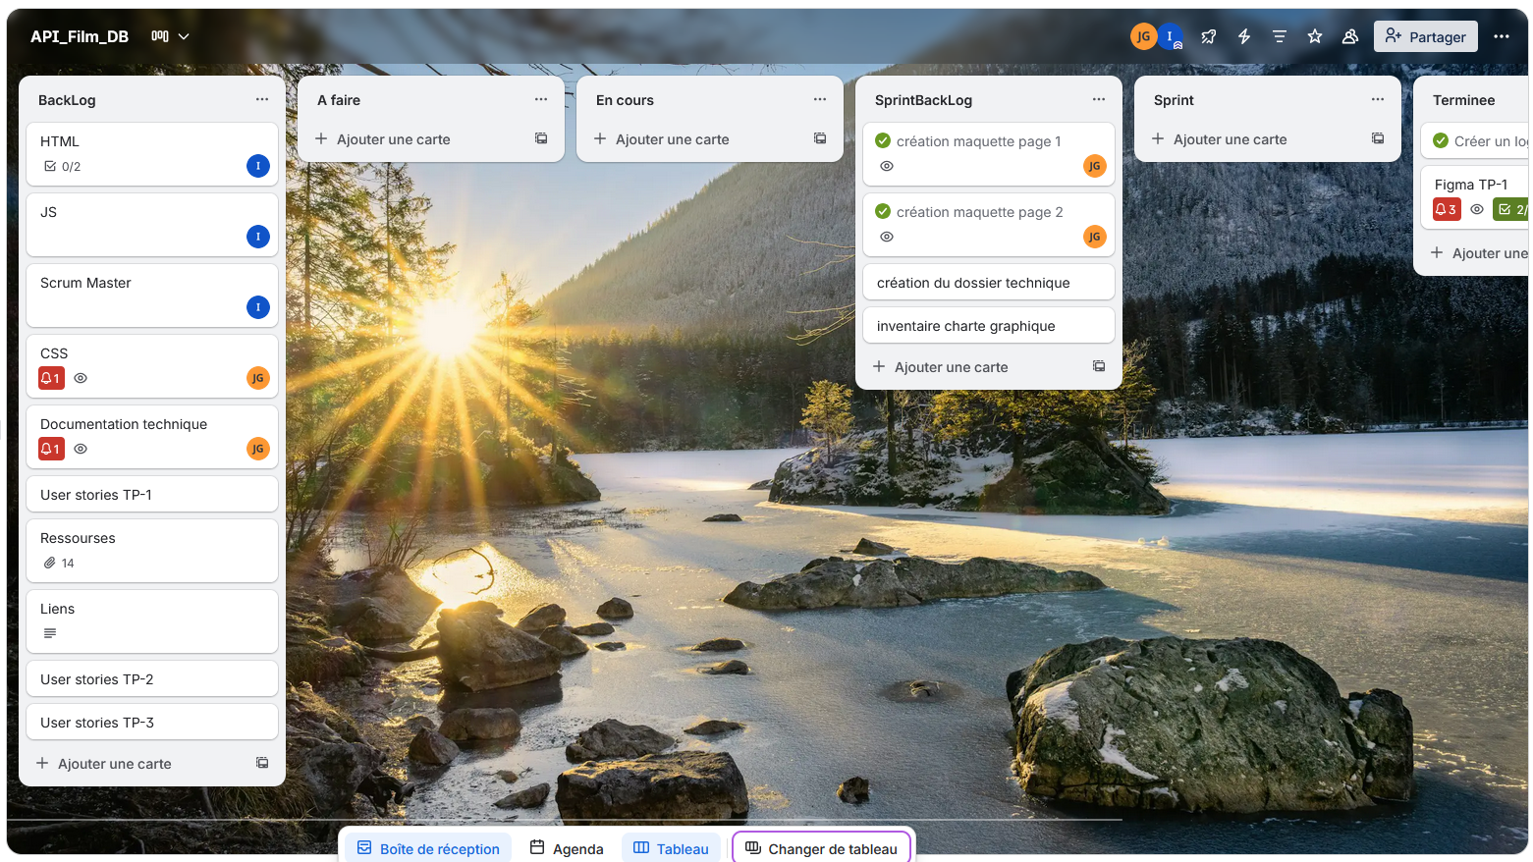

III-Technologies utilisées.

Lors de la réalisation de notre site nous avons utilisé les technologies suivantes :

* Html et CSS
* JavaScript utilisation des fonctions d’accès à un fichier JSON en local et à distance. Injection des données dans une page Html.
* Outil de retouche photo pour préparer images d’arrière-plan de la page d’acceuil.

IV-Charte Graphique.

|  |  |
| --- | --- |
| Police de caractère | Arial |
|  |  |
|  |  |
| Couleurs | Body |
|  | Arrière-plan: #f5f5f5 |
|  |  |
|  | Barre de Navigation |
|  | navbar :background-color: #ffffff |
|  | nav-link : #333 |
|  | nav-link.active : #007bff |
|  |  |
|  | Barre de recherche |
|  | search-section : #ffffff |
|  | movie-card h5 #333 |
|  |  |
|  | Pied de page |
|  | footer : background-color: #ffffff |
|  | color: #666 |

User Stories.

V-Arborescence du projet.

Plan du site.

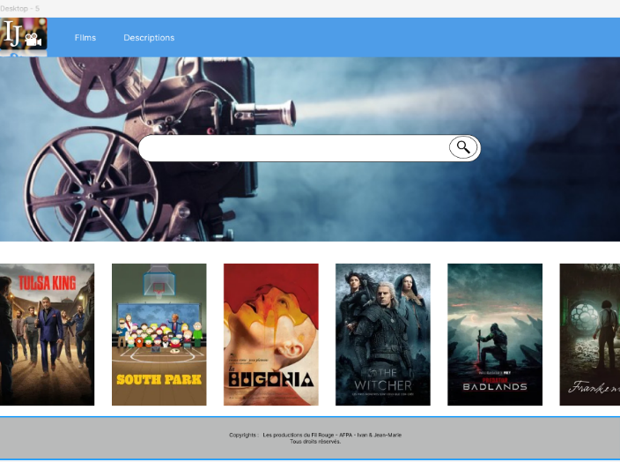

Figure 1 page index.html

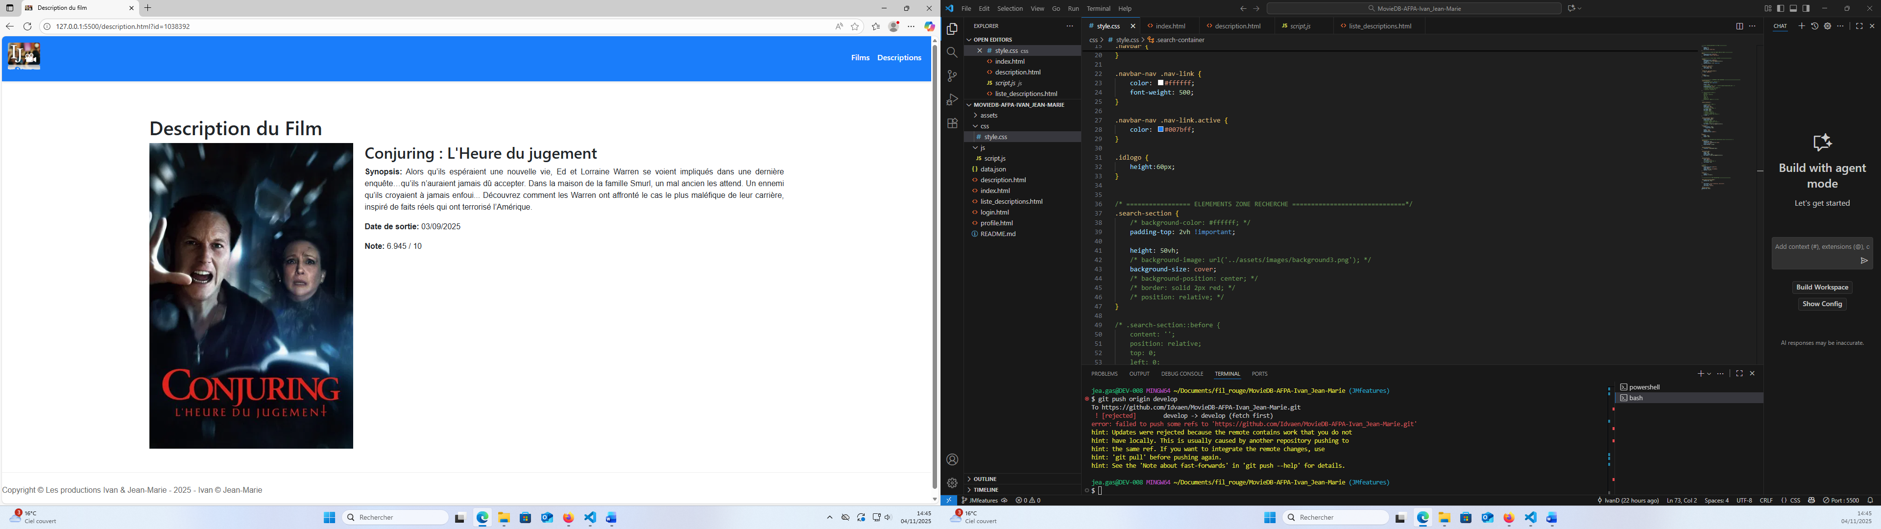

Figure 2 page description.html

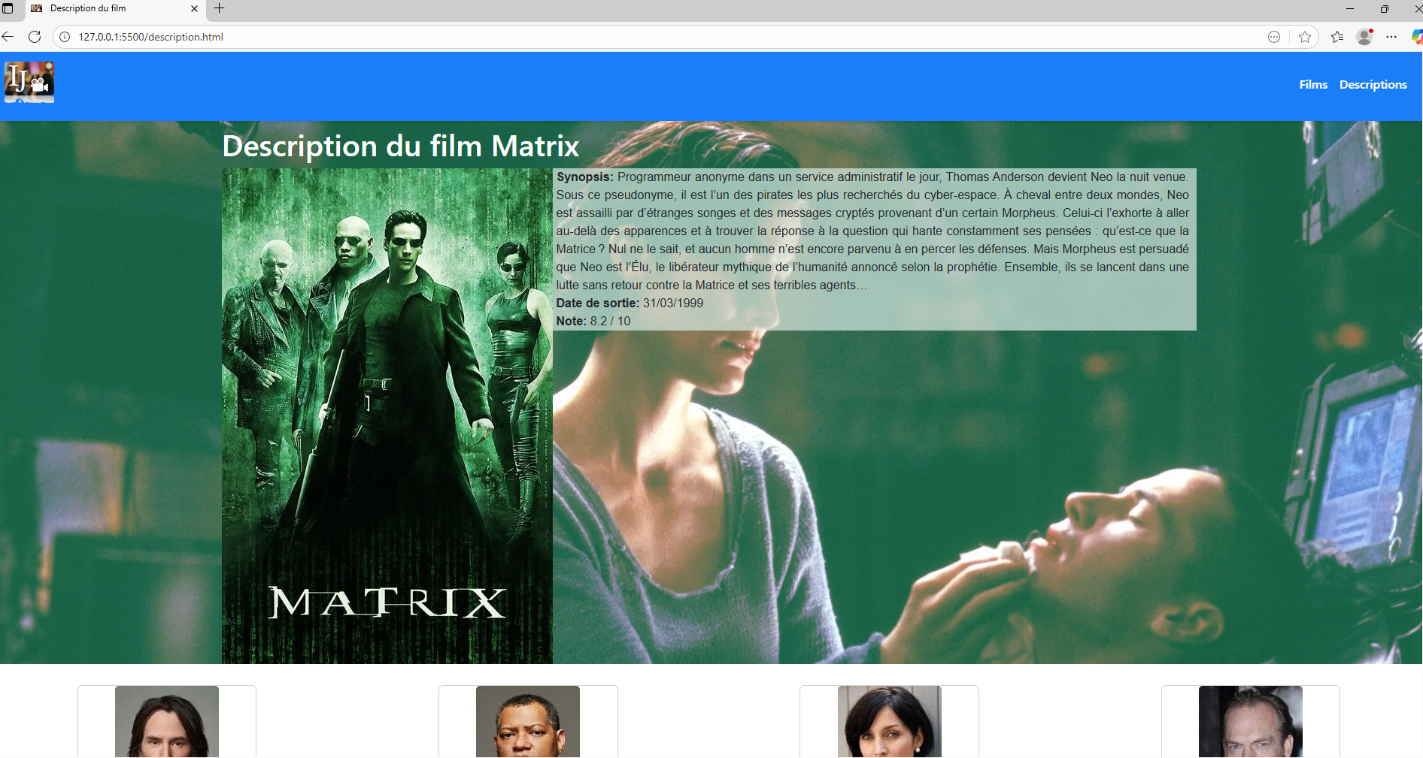

Figure 2 bis page description.html

VI-Maquette et rendu avec description. (TP1)

|  |  |
| --- | --- |
| Maquette Figma | Rendu final |
|  |  |
|  |  |
|  |  |
|  | Rendu pour TP2 |
|  |  |

Maquette version Tp3 et 4

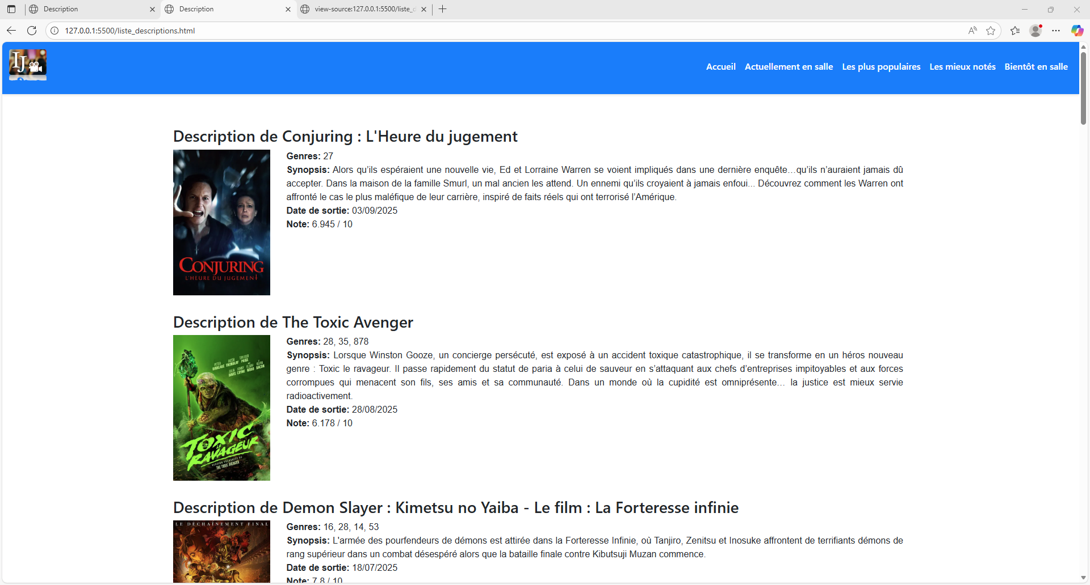

Maquette mobile :

Rendu final :

GitHub :

Vue arborescence Git (vue au moment Tp3).

